# “贯彻落实全国教育大会精神 推进高职教育高质量发展”研讨会成功召开 教育部吴岩副部长作主旨报告

2025年2月24-26日，全国高等职业学校校长联席会议在湖南长沙召开“贯彻落实全国教育大会精神 推进高职教育高质量发展”研讨会。教育部党组成员、副部长吴岩出席会议并作主旨报告。湖南省人大常委会党组副书记、副主任杨浩东出席会议并致辞。

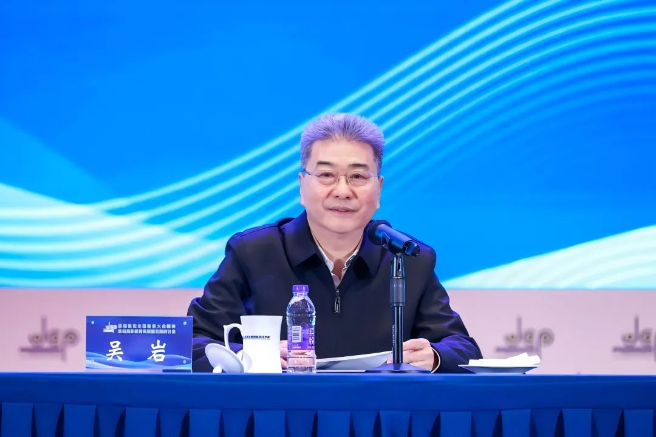

教育部党组成员、副部长 吴岩

吴岩同志系统盘点了2024年职业教育工作，分析了当前职业教育面临的形势，并对2025年职业教育工作进行了部署。

吴岩同志强调，当前国家战略需求、科技革命、产业变革、国际形势、人口变化等新形势，倒逼职业教育要进一步深化改革。2025年，职业教育战线要以“落实”为主题，深入学习贯彻全国教育大会精神，将战略目标转化为战略任务，转化为三年行动计划，转化为具体举措。一是要“立框架”，系统推进职业教育体系建设改革，特别是要从学校层面推进“一体两翼”建设。二是要“练内功”，围绕职业教育“101计划”，各学校要做好职业教育“新基建”，打造一流的专业、课程、师资、教材、实习实训基地。三是要“树标杆”，做好新一轮“双高计划”建设，实现从原来的“基础好、条件好”，转向“服务好、支撑好”。四是要“扩影响”，研制标准，有序地推进“职教出海”，持续扩大职业教育国际影响力。五是要“保安全”，要切实做好职业院校安全稳定工作，确保“万无一失”。

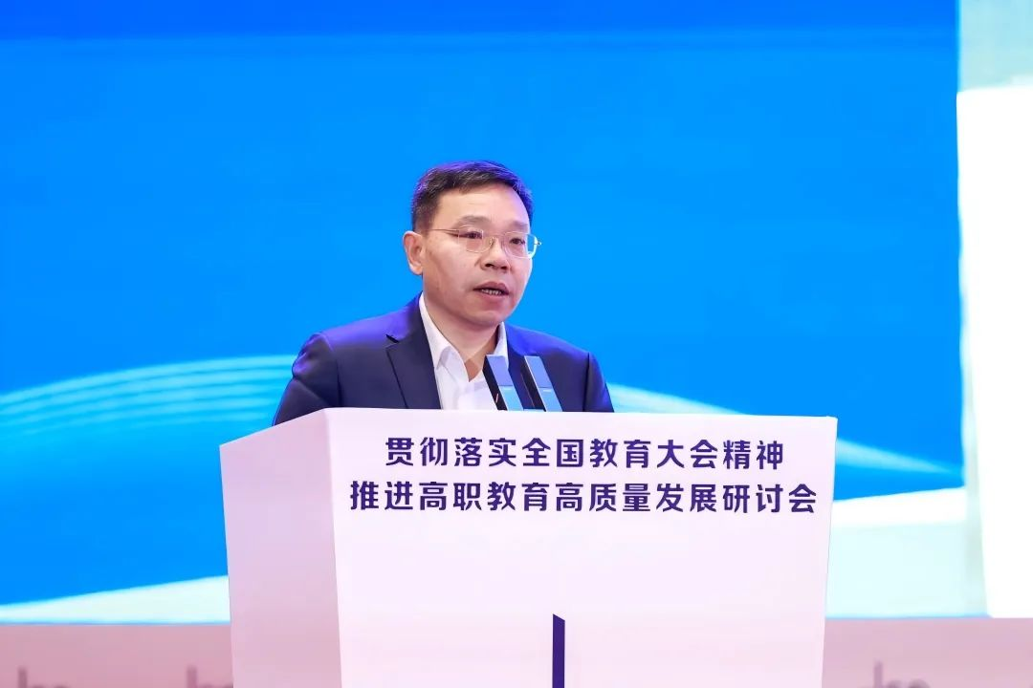

教育部职成司司长 彭斌柏

教育部职成司司长彭斌柏同志对职业院校落实会议精神提出明确要求。

各省（区、市）职业教育行政部门，有关高职院校，教育部职业教育发展中心，中国职业技术教育学会，有关行指委、企业和媒体代表共计1400多人参加会议。

会议还举办了“产教融合”“国际合作交流”“关键要素改革”“书记校长论学校发展”4个分论坛。会议由长沙民政职业技术学院承办。

来源：中国职业技术教育